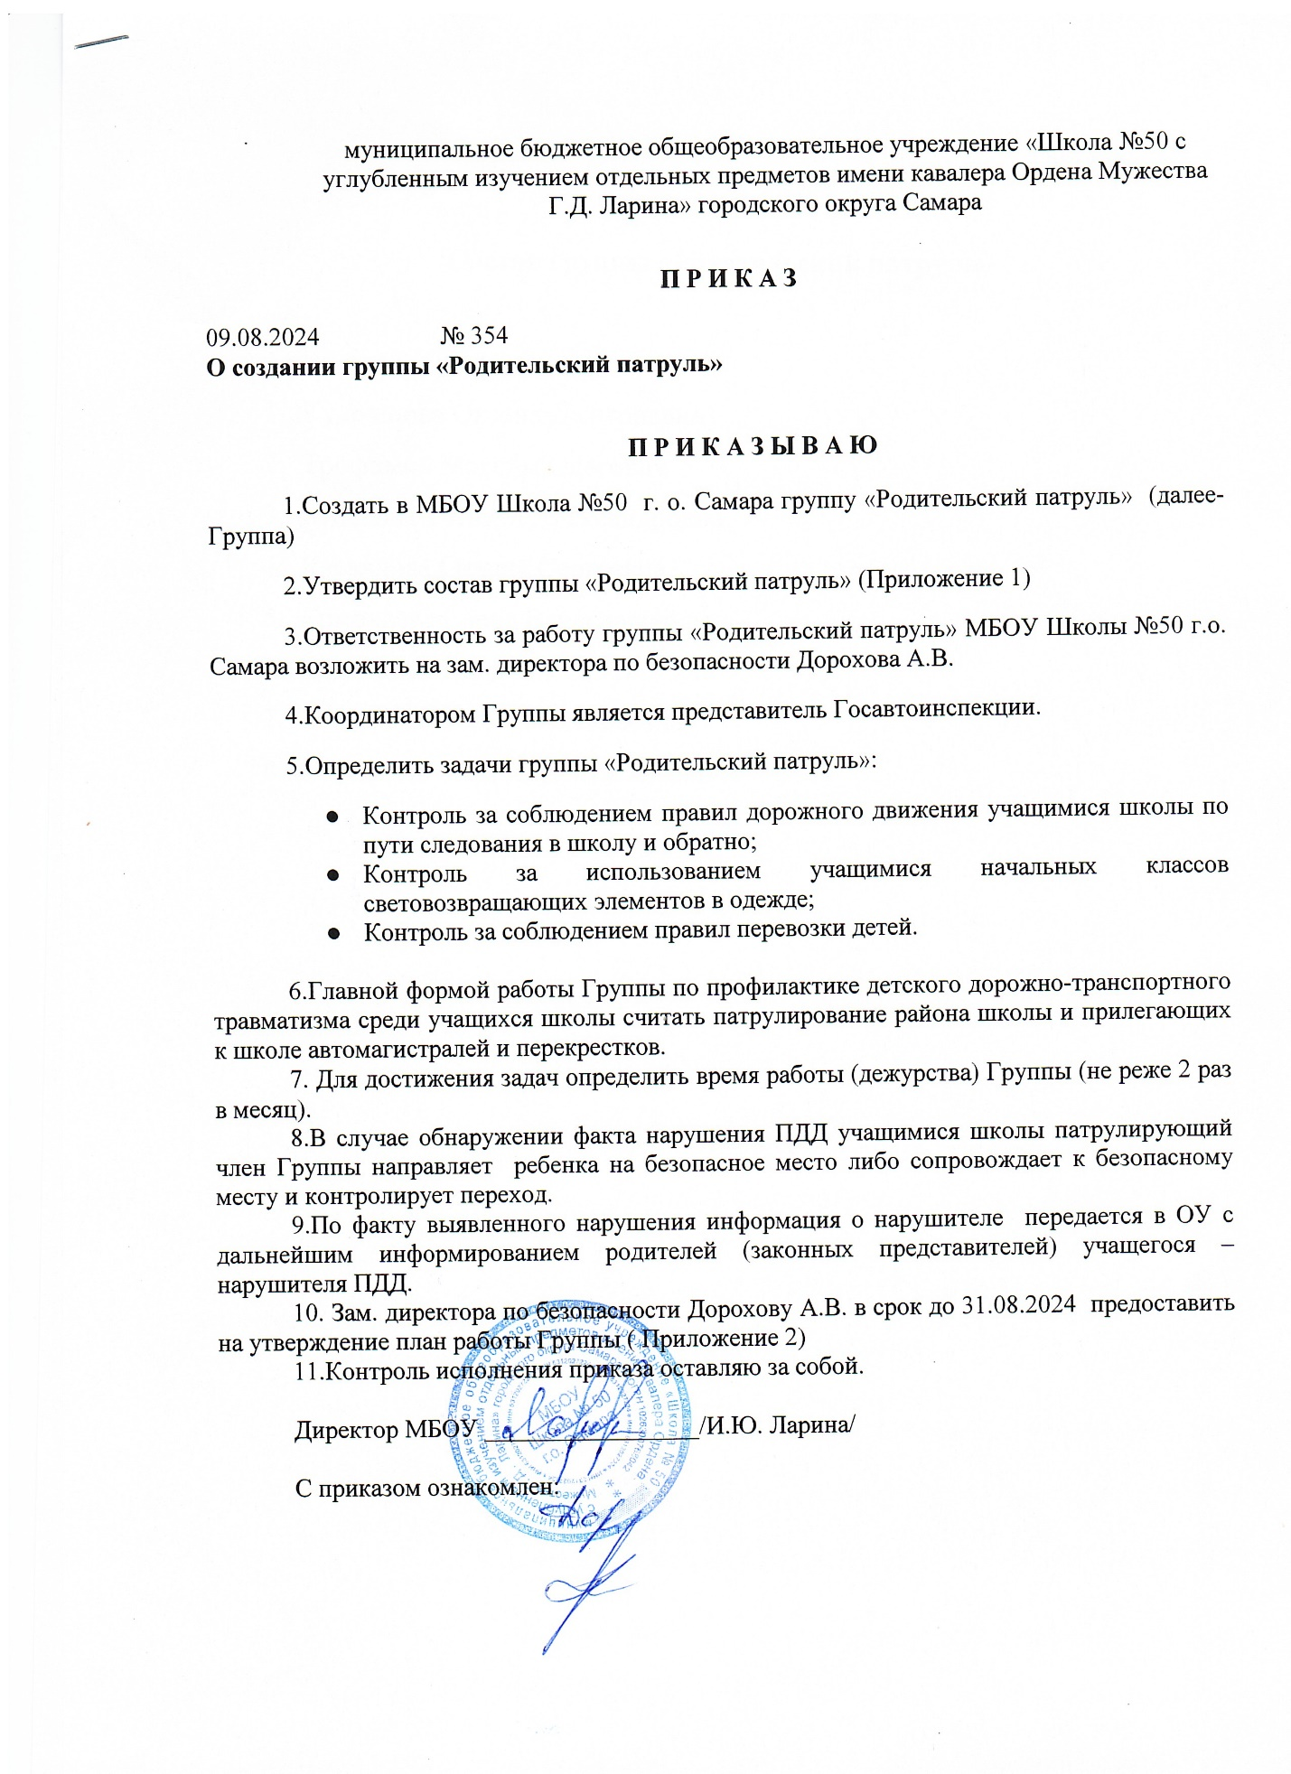

Приложение 1

**Состав группы «Родительский патруль»**

1. Кудряшова Оксана Дмитриевна
2. Трофимов Максим Олегович
3. Юдакова Татьяна Александровна
4. Касьянова Оксана Сергеевна
5. Ермолаева Едена Вячеславовна
6. Евграфова Светлана Николаевна
7. Аитова Екатерина Алексеевна
8. Филиппов Александр Васильевич

Приложение 2

**План-график работы группы «Родительский патруль»**

|  |  |  |  |
| --- | --- | --- | --- |
| **№ п/п** | **График выхода** | **Время выхода** | **Ответственный** |
| **1** | **1 неделя сентября** | **8.00-8.20** | **Зам. директора по безопасности Дорохов А.В.** |
| **2** | **3 неделя сентября** | **8.00-8.20** | **Зам. директора по безопасности Дорохов А.В.** |
| **3** | **1 неделя октября** | **8.00-8.20** | **Зам. директора по безопасности Дорохов А.В.** |
| **4** | **3 неделя октября** | **8.00-8.20** | **Зам. директора по безопасности Дорохов А.В.** |
| **5** | **1 неделя ноября** | **8.00-8.20** | **Зам. директора по безопасности Дорохов А.В.** |
| **6** | **3 неделя ноября** | **8.00-8.20** | **Зам. директора по безопасности Дорохов А.В.** |
| **7** | **1 неделя декабря** | **8.00-8.20** | **Зам. директора по безопасности Дорохов А.В.** |
| **8** | **3 неделя декабря** | **8.00-8.20** | **Зам. директора по безопасности Дорохов А.В.** |
| **9** | **1 неделя января** | **8.00-8.20** | **Зам. директора по безопасности Дорохов А.В.** |
| **10** | **3 неделя января** | **8.00-8.20** | **Зам. директора по безопасности Дорохов А.В.** |
| **11** | **1 неделя февраля** | **8.00-8.20** | **Зам. директора по безопасности Дорохов А.В.** |
| **12** | **3 неделя февраля** | **8.00-8.20** | **Зам. директора по безопасности Дорохов А.В.** |
| **13** | **1 неделя марта** | **8.00-8.20** | **Зам. директора по безопасности Дорохов А.В.** |
| **14** | **3 неделя марта** | **8.00-8.20** | **Зам. директора по безопасности Дорохов А.В.** |
| **15** | **1 неделя апреля** | **8.00-8.20** | **Зам. директора по безопасности Дорохов А.В.** |
| **16** | **3 неделя апреля** | **8.00-8.20** | **Зам. директора по безопасности Дорохов А.В.** |
| **17** | **1 неделя мая** | **8.00-8.20** | **Зам. директора по безопасности Дорохов А.В.** |
| **18** | **3 неделя мая** | **8.00-8.20** | **Зам. директора по безопасности Дорохов А.В.** |